Pintos Project 4: Virtual Memory

담당 교수 : 박성용 교수님
이름 / 학번 : 송경호 / 20191599
개발 기간 : 23.11.20 ~ 23.12.10

- 개발 목표
기존에 진행한 프로젝트 1, 2, 3의 경우에는 실행되는 프로그램을 physical memory에 그대로 올리기 때문에, physical memory의 사이즈에 따라 실행가능한 프로그램의 개수가 결정된다. 또한, 이로 인해 비효율적인 메모리 활용이 발생한다.
해당 프로젝트에서는 기존에 구현된 Paging을 보완하고 수정한다. 이를 위해 기존에 제공된 Page table에 정보들을 추가하고 이 page table을 이용하여 프로그램을 로딩한다.
이때 프로그램의 로딩은 한 번에 모두 이루어지는 것이 아니라, lazy loading 기법을 활용하여, 필요한 data만 순차적으로 메모리에 로드되도록 구현한다. 이러한 구현을 위해 page fault 발생 시 실행되는 page fault handler을 수정해야 하며, 이를 통해 page fault 발생 시 단순히 프로그램을 종료하는 기존의 동작 방식에서, page fault handler가 disk에서 올바른 page를 가져와 프로그램을 재실행하고 정상 작동시키도록 수정된다.
추가적으로, Page fault는 stack에서도 발생할 수 있는데, 이 경우 Stack을 이전 크기보다 확장 시켜 올바른 메모리 접근이 일어나도록 구현되어야 한다.
마지막으로, physical memory에 더 이상 할당 가능한 영역이 없다면 page replacement가 발생해야 한다. 이는 LRU 알고리즘과 Swapping을 통해 구현한다.

- 개발 범위 및 내용

  - 개발 범위
1. Page Table & Page Fault Handler
앞서 말했듯이, 기존 구현에서는 Virtaul Address Space를 Physical Memory에 올릴 때, 별다른 처리없이 해당 영역을 그대로 로딩한다. 때문에 이 경우 활용되지 않는 메모리 영역 역시 physical memory에 로드되어 자리를 차지하게 된다.
따라서 이에 대한 처리를 위해 VPN과 PFN을 매핑하는 정보를 포함한 다양한 추가 정보를 담고 있는 page table을 구현해야 하며, page fault 발생 시 실행되는 page fault handler 역시 구현해야 한다.
Page fault handler는 page fault 발생 시, faulting address가 가리키고 있는 page를 디스크에서 확인후 physical memory로 로드한다. 이후, fault가 발생한 부분이 재실행되며 이 경우 page fault가 발생하지 않는다.
해당 구현을 통해 OS는 필요한 데이터를 로딩하는 Demand Paging이 가능해지며 이를 통해 보다 효율적인 메모리 관리가 가능해진다.

2. Disk Swap
Virtual Memory Address에 비해 Physical Memory Address는 부족한 경우가 발생한다. Page Table과 Page Fault Handler의 구현에도 불구하고, physical memory에서 더 이상 할당이 가능한 frame이 없는 경우가 발생할 수 있기 때문에 이에 대한 처리가 필요하다.
이는 Swapping을 통한 page replacement를 이용해 처리한다. page table에는 현재 할당된 page들에 대한 Referenced bit과 Dirty bit 등 추가적인 정보들을 담고 있다. 해당 정보들을 바탕으로 LRU(Least Recently Used)한 page를 찾고 해당 page를 Swap space로 swap out 시킨다. 또한 swap out을 통해 확보한 frame을 이용하여 이전에 설명한 page fault handling을 이어 나간다.
해당 구현을 통해 Physical Memory가 꽉 차 user process에게 나눠줄 수 있는 free frame이 없는 경우에 대한 대처가 가능하다.

3. Stack Growth
Stack Growth는 page fault exception이 해당 process의 stack segment에 대한 접근을 통해 발생한 경우이다.
이 경우, page fault handling이 stack 영역에 대해 이루어져, 추가적인 page가 제공되고 결과적으로 stack growth가 발생한다. 따라서 기본적으로 발생하는 과정은 1번 항목과 유사하다.
이때, 한가지 차이점은 Stack Growth가 가능한 상황인지에 대한 추가적인 확인이 필요하다는 점이다. Stack 영역에서 page fault가 발생했다고 해서 무조건적으로 stack growth가 발생하는 것이 아니며 Stack이 자랄 수 있는 크기 제한에 대한 확인이 필요로 하다.
해당 구현을 통해 stack 내에서 발생한 page fault에 대한 처리가 가능하다.

  - 개발 내용
1. Page fault가 발생하는 이유와 이를 handling하는 전반적인 과정을 서술
Page Table은 Virtual Address와 Physical Address의 매핑 정보를 담고 있다. 따라서 메모리 접근이 필요한 경우, page table의 정보를 바탕으로 VPN to PFN Translation이 발생하고, physical memory를 확인한다. 그러나 이때 두 주소 간의 변환 정보를 담고 있지 못하는 경우, 즉 모종의 이유로 두 주소 간의 매핑이 존재하지 않는 경우가 존재할 수 있으며, 이 경우 Page Fault가 발생한다.
page fault가 발생할 경우 이어서 page fault handler가 작동한다. page fault handler는 특정 레지스터에 저장된 faulting이 발생한 위치, 즉 faulting address를 추출한다. 이후 해당 address가 포함된 virtual page가 valid한지 확인한다. 이때 Page Table Entry의 존재 여부에 따라 두가지 상황이 발생할 수 있는데, PTE가 존재한다면 이는 단순히 해당 page에 대한 physical memory의 frame이 없는 상황으로 새롭게 frame을 생성하여 이를 virtual memory에 매핑한다. 다음으로 PTE가 없다면 stack segment의 확장이므로 stack growth를 수행한다. 두 경우 모두, 관련된 작업 후 명령을 재실행하여 올바르게 프로그램이 작동하도록 한다.

2. Disk swap 발생 시 사용한 page replacement algorithm에 대해 서술
앞서, Disk Swap 시 LRU 알고리즘을 이용한다고 명시했는데, 좀 더 자세히 설명한다면 Second Chance Algorithm을 통해 Approximate LRU를 구현하는 방식이다.
Second Chance Algorithm이란 이미 매핑된 frame들의 Queue를 순회하며 reference bit를 확인하여 Swap Out하는 방식이다. 이때, 단순히 reference bit를 이용할 경우, 초기에 사용된 후, 계속해서 사용되지 않는 frame의 경우 swap out이 불가능하다. 따라서 Second Chance Algorithm은 순회 시 set 된 reference bit을 unset하게 되어 이러한 문제를 해결한다.
Second Change Algorithm을 바탕으로 선정한 victim page는 page의 유형에 따라 다르게 처리한다. 만약, victim page가 swap space에서 온 page의 경우, 수정된 적이 있는 page이므로 그대로 swap out한다. 그러나 일반적인 상황의 경우 해당 page의 수정 여부에 따라, swap out할지 혹은 frame 자체를 해제할 지 결정한다. 이는 Dirty bit을 이용해 확인할 수 있다. 마지막으로 victim page가 mmap을 통해 mapping된 영역일 경우 frame을 해제하여 physical memory의 공간을 확보해야 겠지만 동시에 virtual page의 정보인 PTE는 유지한다.

3. Stack growth 구현 시 stack 확장 여부를 판단할 수 있는 방법에 대해 서술
앞서 말한 것처럼, faulting address가 포함된 virtual page에 대해 PTE가 존재하지 않는 경우 stack growth가 발생할 있다. 그러나, 무조건적으로 stack growth가 발생하는 것이 아닌 faulting address가 valid한지에 대한 확인 작업이 필요하다. Faulting Address가 Stack의 시작 점으로부터 8MB (Stack의 최대 사이즈)안에 들어오는지 확인하는 작업을 통해 faulting address의 처리를 위해 stack growth 작업을 실행한다.
이는 기존에 page fault handling과 동일하게 stack에게 추가 page를 부여하고 그에 대한 physical frame을 매핑 시켜 구현한다. 반대로 해당 조건을 충족하지 않는 다면 기존에 구현한 방식과 같이 프로그램을 종료시킨다.

- 추진 일정 및 개발 방법
  - 추진 일정
23.11.20 ~ 23.11.25 - Page Table & Page Fault Handler
23.11.26 ~ 23.12.02 - Disk Swap
23.12.03 ~ 23.12.08 - Stack Growth
23.12.09 ~ 23.12.10 - 보고서 작성

  - 개발 방법

1. Page Table & Page Fault Handler
Virtual Memory의 구현을 위한 page, frame, swap과 관련된 코드는 src/vm 디렉토리 내에 추가한다.
Page table의 구현은 entry의 검색, 추가, 삭제 등이 빈번하게 발생하는 page table의 특성을 고려하여 Hash 자료구조를 이용한다. 또한 hash 자료 구조의 element이자 Page table의 하나의 행, 즉 page table의 entry는 구조체를 통해 구현한다. 해당 구조체 내에는 VPN, page type 및 각종 flag와 변수들을 field로 갖는다. 해당 field와 변수들을 통해 page replacement와 memory mapping 시 여러 의사 결정을 한다.
Page Table의 초기화 및 관련 연산을 vm/page.c에 구현한다. page의 entry를 생성하고, 이를 테이블에 삽입 및 삭제하는 연산을 포함한다. 이 과정에서 기존에 제공된 hash 라이브러리를 사용한다. Page table는 매 process 마다 배정되므로 start_process 함수에서 page table의 초기화 함수를 호출하며 동시에 thread.h의 thread 구조체에 page table을 정의한다.
Page Table의 사용 전 작업에 더해, page table을 생성하는 작업이 필요하다. userprog/process.c의 load_segment함수를 수정하여, page table entry를 생성한다. PTE가 생성된 후, 해당 PTE를 올바른 hash table에 삽입해야 하며 stack에 대해서도 이러한 작업이 필요하다. 이는 process.c의 setup_stack의 수정을 통해 구현한다.
마지막으로 page fault handler의 구현이 필요하다. 이는 userprog.exception.c의 page_fault함수를 수정하여 처리한다.

2. Disk Swap
Disk Swap의 구현을 위한 swap 코드를 src/vm 디렉토리 내에 추가한다.
앞서 말했듯이 swap은 second chance algorithm을 바탕으로 구현하기 때문에 이를 위한 flag가 필요하다. 이는 PintOS에서 기본적으로 제공하는 bitmap 자료구조를 이용한다.
각 frame에 관한 정보는 리스트로 구현된 frame table에 저장한다. frame table을 초기화 하는 함수를 구현하여, table에 대한 초기화를 수행 후 이전에 설명한 second chance algorithm을 바탕으로 어떤 frame을 victim으로 삼아 swap out 시켜야 할지에 대한 함수를 구현한다.

3. Stack Growth
요청을 받아 Stack을 주어진 크기만큼 증가시키는 함수를 구현한다. 해당 함수는 당연히 exception.c의 page fault 함수 내에서 이전에 설명한 조건을 바탕으로 실행된다. thread 구조체 내에 있는 stack_pointer 변수를 이용하여 page fault가 야기된 faulting address가 stack 영역을 가르키지만, stack_pointer에서 벗어난 경우 이는 stack이 해당 영역까지의 확장이 가능한지 확인이 필요하다. 해당 확인 과정과 실제 페이지 할당을 stack_growth 함수 내에서 수행한다.

- 연구 결과
  - Flow Chart
1. Page Table & Page Fault Handler
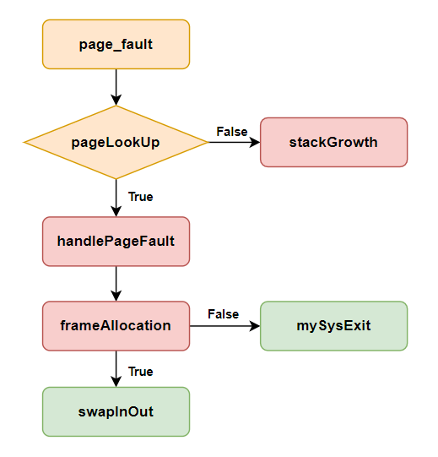

2. Disk Swap
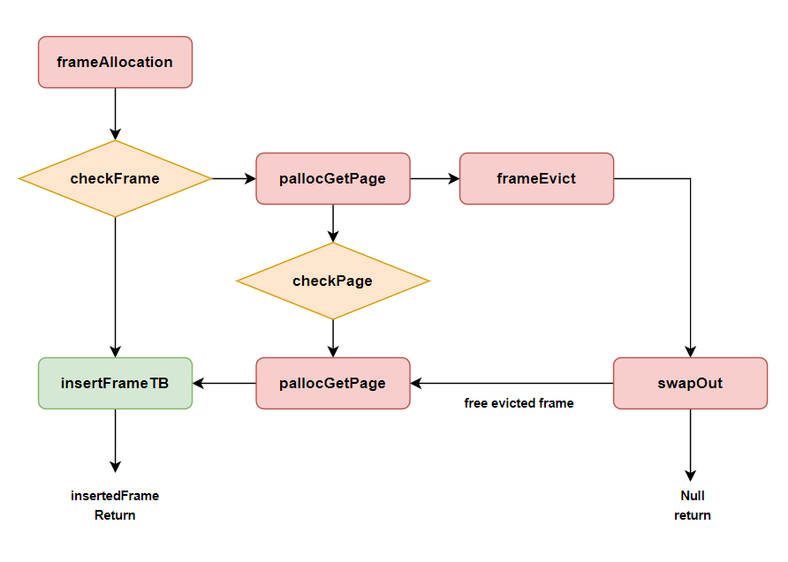

3. Stack Growth
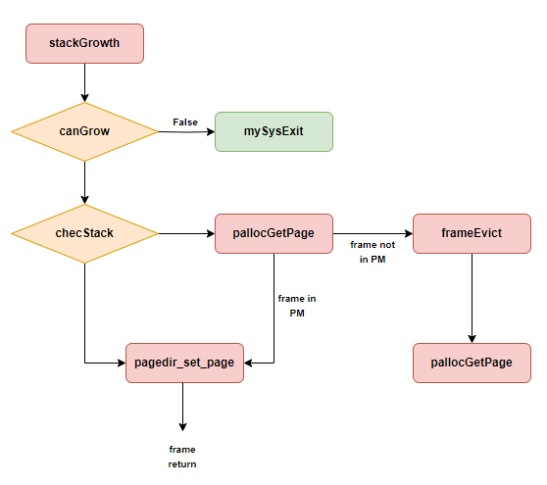

  - 제작 내용
1. 이전 Project에 대한 수정 사항
Proj3에서 Proj4를 이어 나갈 경우, 계속해서 Kernel Panic 관련 오류가 발생하여 이에 대한 처리를 하려고 노력했으나 결국 에러를 잡지 못하고 Proj2에서 코드를 이어 나갔다.
또한 과거에 thread.h 구조체 내에 file descriptor를 128로 설정할 경우 is_thread assertion에서 magic number 접근으로 인한 kernel panic이 계속해서 발생하여 결국 file descriptor를 58로 설정하 프로젝트를 진행했었는데, 이번 프로젝트의 경우에도 thread.h에 page table을 추가해야 했기 때문에 해당 에러를 계속해서 만나게 되었다. 따라서 이에 대한 해소가 필요해 보여, 확인 결과 proj1의 stack을 쌓는 과정에 오류가 있음을 인지했고 이에 대한 수정을 진행했다. 아래는 그 결과이다.

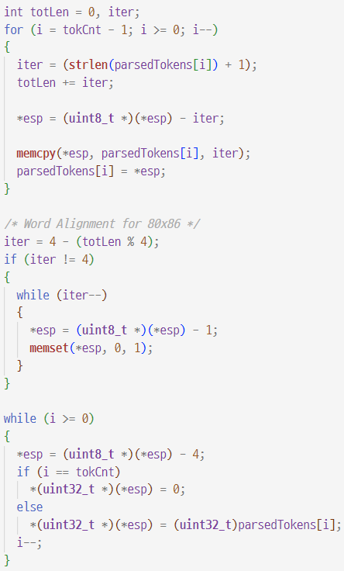

2. Page Table & Page Fault Handler

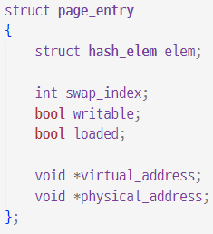

위와 같이 page table의 entry를 구성하는 구조체를 정의한다. 각 entry는 virtual address와 physical address를 매핑하므로 두 값을 멤버 변수로 갖는다.
swap index 멤버 변수는 swap space에 존재하는지에 대한 확인을 위한 변수이다. swap space에 존재하지 않을 경우 -1을 값으로 갖으며, 존재할 경우 index 값을 갖게 된다.
다음으로 writeable, loaded 필드는 각 각 page가 read-only인지에 대한 확인을, physical memory에 load되어 있는지 여부이다.
해당 page table을 각 프로세스 별로 보유해야 하므로, thread.h의 thread 구조체 내에 hash field를 추가하며, 위 page entry들은 해당 hash table의 element가 된다.

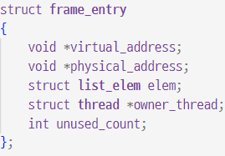

위와 같이 frame entry를 구현하여 swap out(evict)할 frame을 순회를 통해 찾아낼 수 있도록 구조체를 추가한다. 모든 frame을 순회하며 second chance algorithm을 바탕으로 evict될 victim frame을 찾아야 하므로, 각 frame을 가리키는 elem 변수를 추가한다. 또한 frame을 메모리에서 조작할 때, 매핑된 page에 대한 조작 역시 필요하므로, 매핑된 page를 찾기 위한 owner_thread 멤버 변수를 추가한다. 마지막으로 second chance algorithm의 구현을 위한 unused_count 변수를 추가한다.

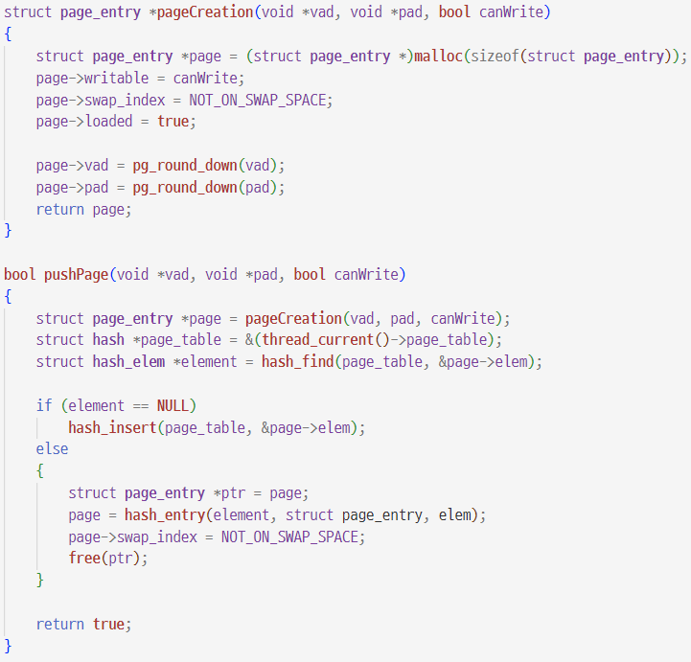
page를 생성하고 해당 page를 추가하는 함수인 pageCreation과 pushPage이다. pageCreation에서는 malloc을 통해 page를 heap 영역에 할당한 뒤 전달받은 인자를 바탕으로 page의 수정 여부를 나타내는 writable bit를 초기화 한다. 또한 swap_index 역시 -1값을 의미하는 NOT_ON_SWAP_SPACE 상수로 초기화한다. 마지막으로 loaded bit 및, virtual adddress와 physical address를 할당한다. 이후 pushPage에서는 현재 실행중인 current thread의 page table을 확인하여 요청한 페이지가 page table에 존재하는 경우, 이를 page table에 삽입한다.

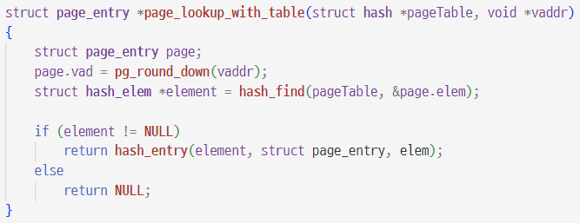
page table과 virtual memory address를 전달받아, 해당 address가 page table에 존재하는지 hash 라이브러리를 이용해 검색하고 존재하다면 반환한다.

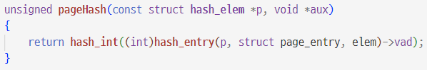
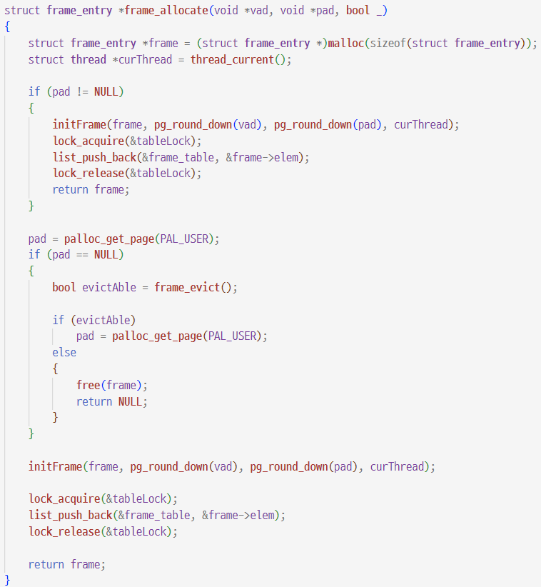
frame 할당 함수로 page 삽입 함수인 pushPage와 그 과정이 유사하다. 그러나 한가지 차이점은 전달받은 physical address가 NULL인 경우도 존재한다는 점이다. physical adress가 NULL인 경우, 현재 메모리 내에 존재하지 않는 page라는 것을 의미하므로 swap을 통한 page replacement가 필요하다.

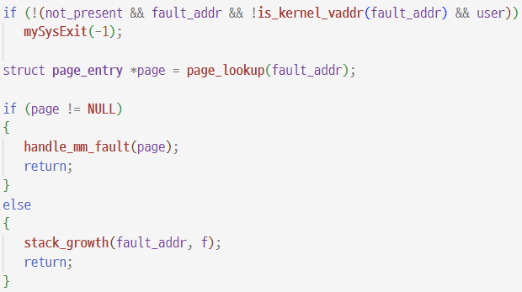
앞서 말한대로, pagefault handler에 대한 구현이 필요하다. 이는 exception.c의 page_fault 함수를 수정하여 구현한다. 먼저 이전과 같이 user의 address space가 아닌 경우 exit system call을 호출한다. 만약 올바른 접근인 경우, 해당 virtual address를 page table에서 탐색하고, 존재한다면 handle_mm_fault 함수를, 존재하지 않는다면 stack_growth함수를 이용해 stack의 크기를 확장한다.

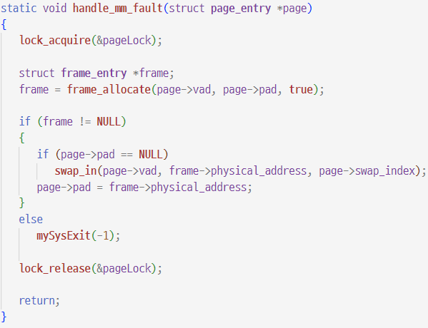
handle_mm_fault는 위의 page fault handling 과정에서 주어진 virtual address가 page table에 존재할 경우 호출된다. virtual address가 page table에 있으나 page fault가 발생한 것이므로 이는 매핑된 physical memory의 frame이 존재하지 않는 다는 것을 의미한다. 따라서 handle_mm_fault 함수 내에서 frame을 이전에 설명한 frame_allocate 함수를 통해 할당하고 swap in 함수를 통해 디스크에서 physical memory로 이동시킨다.

3. Disk Swap
Disk Swap은 크게 3개의 함수를 통해 작동한다.

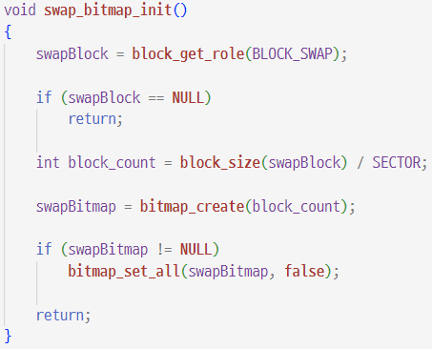

디스크는 swap space를 block 단위로 관리한다. 해당 함수는 모든 block을 false로 초기화 한다. 이때 Pintos의 bitmap 라이브러리를 활용하며, 해당 함수 내에서 사용하는 SECTOR는 전체 page의 크기를 block의 크기로 나눈 값을, swapBlock은 block swap space를 의미하며, swapBitmap은 block이 swap 된 과거가 있는지에 대한 flag로 사용한다.

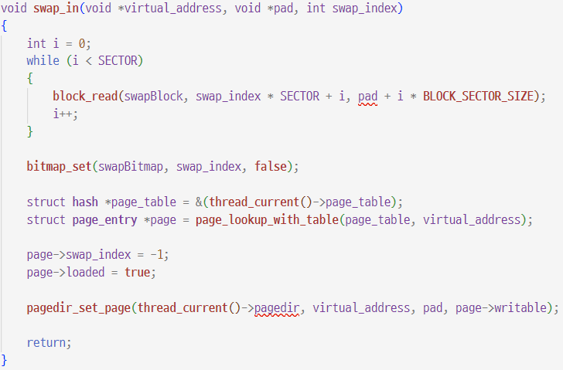
swap in은 disk의 frame을 physical memory에 이동시키기 위한 함수이다. handle_mm_fault에서 frame의 할당 이후 swap in 함수를 호출하였다. 주어진 인자를 바탕으로 index가 가리키는 block을 block_read를 통해 읽고 해당 index가 가리키는 block에 대응되는 bitmap의 element를 false로 세팅한다. 이후 page table에서 인자로 받아 온 virtual memroy에 매핑된 page를 찾고 page의 swap index를 업데이트 한다.

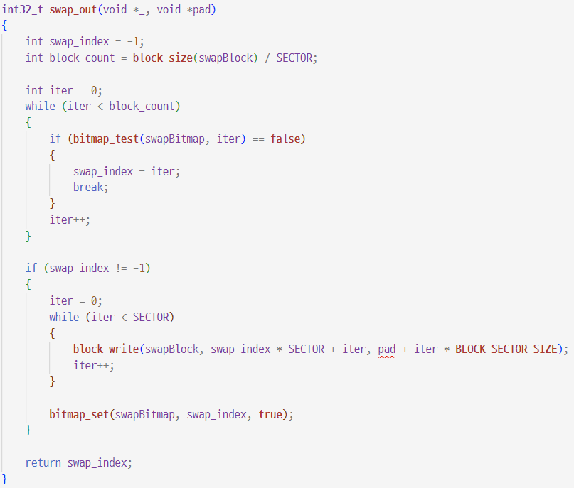
마지막으로 swap out함수는 swap bitmap의 false로 오는 block을 찾아 해당 block부터 page size만큼 frame의 내용을 block_write함수를 이용해 작성하여 swap out을 수행할 수 있다.

4. Stack Growth
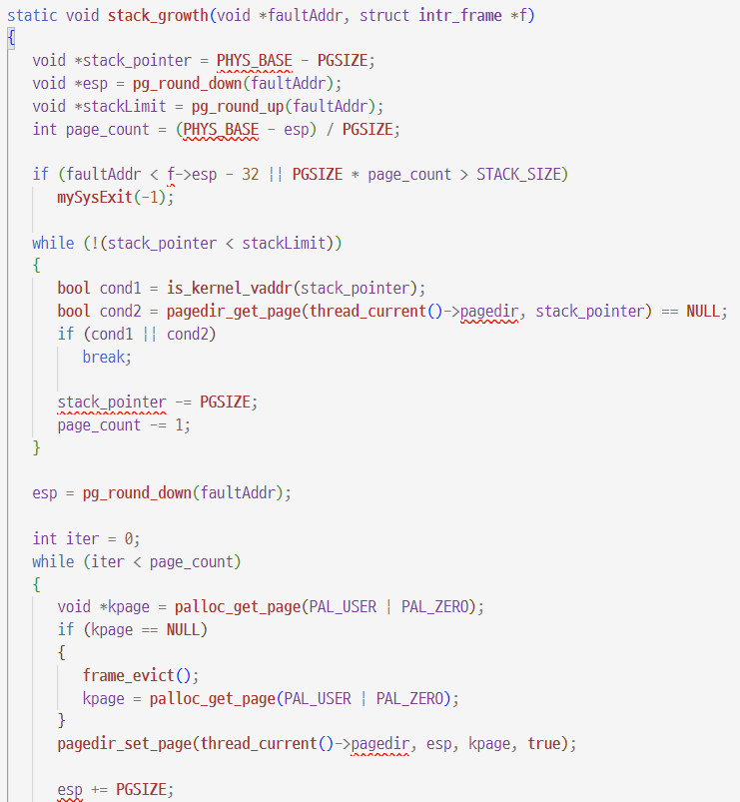
마지막을 stack을 확장하는 stack growth 함수이다. 해당 함수는 page fault handler에서 fault address가 page table에 존재하지 않을 경우 호출된다.
page를 모두 합한 영역이 허용된 stack의 크기를 초과하거나, PUSHA 명령어와 같은 stack 접근에 사용되지 않아야 할 명령어가 사용된 경우 exit system call을 호출한다.
허용되는 접근의 경우 stack pointer를 page 단위로 줄여가며 페이지 할당이 가능한지 확인하고 다시 page 단위로 늘여가며 새로운 page를 stack에 할당한다. 또한 page와 매핑된 physical memory의 frame이 존재하지 않는 경우 evict함수를 호출하여 frame의 공간을 확보한 뒤 swap을 진행한다.

  - 시험 및 평가 내용
총 16개의 테스트 케이스 중 14개가 성공하였다. 아래는 make check의 결과이다.
- 